SAFE, n.o.

so sídlom Hlavná 128, 94907 Nitra IČO: 45744475

Výročná správa neziskovej organizácie Pokoj a zdravie, n. o. za rok 2019

V Nitre 22.6.2015

OBSAH:

1. Vznik Neziskovej organizácie 3

1.1 Orgány neziskovej organizácie 3

1.2 Všeobecne prospešné služby 4

1.3 Domov sociálnych služieb a Zariadenie pre seniorov 4

1.4 Ciele organizácie 4

1.5 Štruktúra zariadenia sociálnych služieb 5

2.Ročná účtovná závierka a zhodnotenie základných údajov v nej

obsianutých 6

3 Pohľadávky a záväzky k 31.12.2019 7

4. Prehľad o finančom majetku 7

5.Prehľad o peňažných príjmoch a výdavkov .7

6. Zmeny a nové zloženie organizácie 7

2

1. VZNIK NEZISKOVEJ ORGANIZÁCIE

Nezisková organizácia SAFE, n. o. so sídlom: Hlavná 128,Nitra IČO: 45744475 vznikla dňa

24.11.2014 , na základe Zakladacej listiny z 20.10.2014 v Nitre a bola zapísaná do registra neziskových organizácií poskytujúcich všeobecne prospešné služby rozhodnutím Obvodného úradu v Nitre, podľa ustanovenia § 9 ods. 1 zákona č. 213/1997 Z . z. o neziskových organizáciách poskytujúcich všeobecne prospešné služby v platnom znení (ďalej len „Zákon“).

Názov organizácie : SAFE, n. o.

Registračné číslo : VVS/NO-22/2014

Sídlo organizácie : Hlavná 128, 949 07 Nitra

IČO : 45744475

DIČ: 2024164241

Doba trvania: neurčitá

Zriaďovateľ : Zaujec Milan

Štatutárny orgán : Táňa Zaujecová, riaditeľ

Forma hospodárenia : nezisková organizácia

- Orgány neziskovej organizácie

Orgánmi neziskovej organizácie sú:

- Riaditeľ Zaujecová Táňa

- Revízor – Milan Zaujec

- Správna rada – MUDr. Štefan Krištof

  - Mária Zaujecová Slávka Babčanová

3

- Všeobecne prospešné služby

SAFE, n. o. poskytuje nasledovné všeobecne prospešné služby zapísané v registri

neziskových organizácií poskytujúcich všeobecne prospešné služby:

- Poskytovanie sociálnej služby v zariadení pre fyzické osoby, ktoré sú odkázané na pomoc inej fyzickej osoby, pre fyzické osoby s nepriaznivým zdravotným stavom a pre fyzické osoby, ktoré dovŕšili dôchodkový vek, zabezpečenie pobytovej a ambulantnej formy sociálnej služby

- Vykonávanie odborných činností, obslužných činností a ďalších činností,

 | zabezpečovanie | vykonávania týchto |  | činností, vytváranie |  | podmienok na ich
 | vykonávanie, zvyšovanie kvality sociálnej služby
c) | Zabezpečovanie | a poskytovanie | sociálnej prevencie, podporu |  |  | sociálnej integrácie
 | a tvorbu a rozvoj oddychových |  | kultúrnych, športových a ďalších |  |  |  | spoločenských
 | hodnôt s cieľom integrácie znevýhodnených občanov
d) | Aktivity zamerané na ochranu |  | ľudských práv |  | a základných | slobôd | – prednášky,
 | konferencie, semináre, školenia, spracovanie |  |  |  | analýz a odporúčaní |  | v predmetnej
 | oblasti

- Zariadenie pre seniorov

- Domov sociálnych služieb

- Domov sociálnych služieb a Zariadenie pre seniorov

V roku 2014 nezisková organizácia neposkytovala všeobecne prospešné služby z dôvodu

rekonštrukcie priestorov na ich poskytovanie

- Ciele organizácie

Hlavnými cieľmi zariadenia SAFE , n. o. je najmä:

• Poskytovanie starostlivosti klientom zariadenia podľa zákona č. 488/2008 Z. z. o sociálnych službách a o zmene a doplnení zákona č. 455/1991 Zb. o živnostenskom

4

podnikaní /živnostenský zákon/ v znení neskorších predpisov /ďalej len zákon

o sociálnych službách/.

- Poskytnúť seniorom pokojné prežitie staroby v príjemnom prostredí.

- Vytvoriť prostredie čo najviac podobné rodinnému prostrediu.

1.5 Štruktúra zariadenia sociálnych služieb
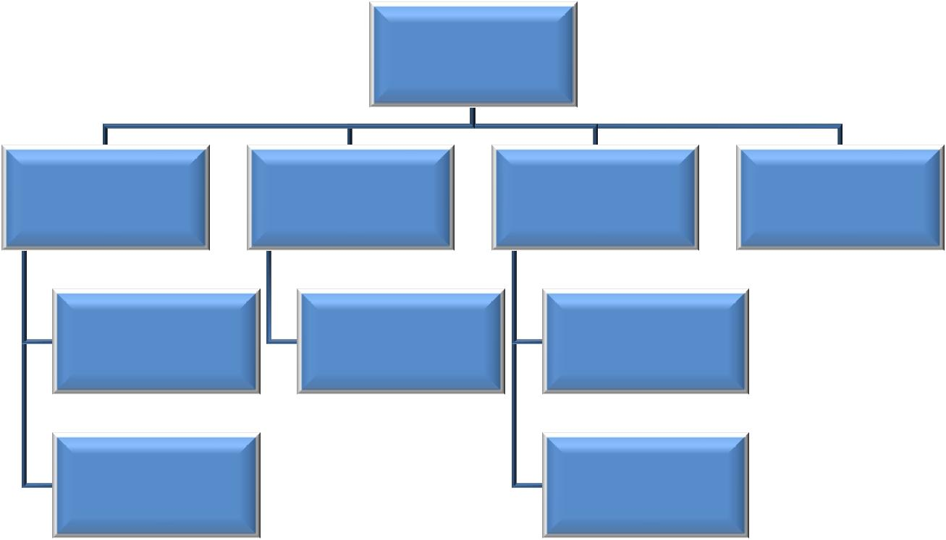

riaditeľ

 | sociálno - | vedúca
hlavná sestra | administaratívna | stravovacej | ekonóm
 | pracovníčka | prevádzky
zdravotnícky a | sociálno-
ošetrovateľský | aktivačná | kuchár
personál | pracovníčka
upratovačky, |  | pomocný
pomocnice, |  | personál v
údržba |  | kuchyňa

5

2. ROČNÁ ÚČTOVNÁ ZÁVIERKA A ZHODNOTENIE ZÁKLADNÝCH ÚDAJOV V NEJ OBSIAHNUTÝCH

V súlade s § 4 ods. 2 zákona č. 431/2002 Z. z. o účtovníctve v znení neskorších predpisov n.o. účtuje v sústave podvojného účtovníctva.

Účtovná závierka je výsledným produktom účtovnej uzávierky. Príprava a zostavenie účtovnej závierky sa skladá z 3 etáp :

1etapa: prípravné práce – sem patrí zúčtovanie všetkých účtovných prípadov za daný rok do peňažného denníka, vykonanie inventarizácie majetku a záväzkov a zaúčtovanie uzávierkových účtovných operácií

2 etapa: uzatvorenie účtovných kníh t.j. účtovná uzávierka
3 etapa: zostavenie účtovných výkazov t.j. účtovná závierka

Účtovná uzávierka predstavuje sústavu výstupných informácií z bežného účtovníctva. Na základe účtovnej závierky k 31.12.2019., n. o. zostavuje Výkaz ziskov a strát, Súvahu a Poznámky k účtovnej závierke. Tieto výkazy tvoria účtovnú závierku v podvojnom účtovníctve a sú súčasťou daňového priznania dani z príjmov.

Ročná účtovná uzávierka

Tvorí prílohu výročnej správy za rok 2019.i

Účtovné obdobie 01.01.2019 – 31.12.2019

Finančná správa za rok 2019

:

3. VÝROK AUDÍTORA K ROČNEJ ÚČTOVNEJ ZÁVIERKE

Organizácia nemá povinnosť mať overenú účtovnú závierku za rok 2019 audítorom, ako určuje zákon č. 213/1997 Z.z. o neziskových organizáciách.

6

4.POHĽADÁVKY A ZÁVÄZKY K 31.12. 2019

Nezisková organizácia neeviduje žiadne záväzky .

5.PREHĽAD O FINANČNOM MAJETKU

Finančný majetok: hotovosť | 66 €

Finančný majetok: bankové účty : 0 €

6.PREHĽAD O PEŇAŽNÝCH PRÍJMOCH A VÝDAVKOV

 | Príjmy (v EUR) | Výdavky (v EUR) |  | Zostatok k 31.12.2019
Celkom | 66 |  |  | 66

7. ZMENY A NOVÉ ZLOŽENIE ORGANIZÁCIE

Správna rada SAFE, n. o. sa neuzniesla na žiadnych zmenách v štatúte ani zložení orgánov

neziskovej organizácie.

Táňa Zaujecová,V.R.
Riaditeľ n.o.

7

8

